
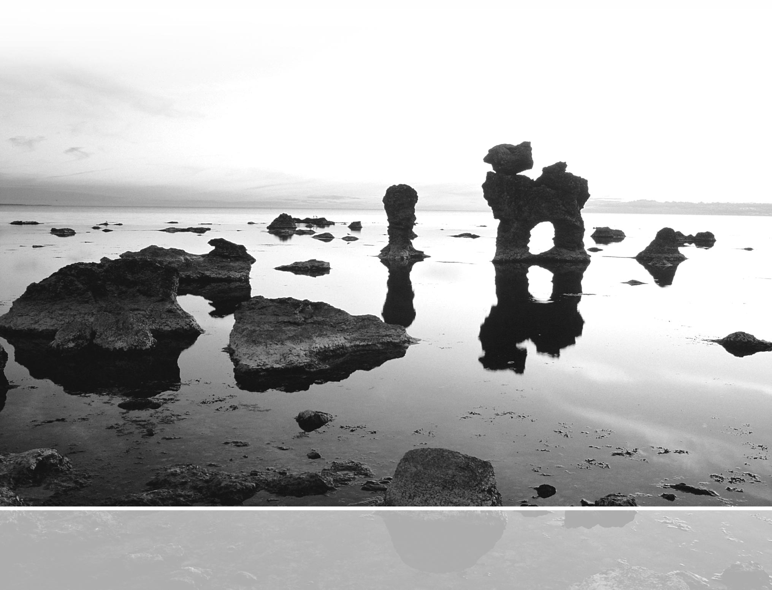

Løsningsbeskrivelse for UNINETT

Public 360° - versjon 4.1 Sp6

Innledning

Dette dokument er en samlet løsningsbeskrivelse av oppsett/konfigurering Public 360° og maler.
Oppsett/konfigurering er basert på resultat fra WS Arkiv, Saksbehandler, Møte-/Utvalg. Arbeidsdokumentet ‘Parametersetting Public 360° versjon 4,1 Uninett ‘ er grunnlag for beslutninger beskrevet i dette dokument.
Løsningsbeskrivelse maler er basert på WS maler
Innholdsfortegnelse
Innledning 1
Oppsett/konfigurering Public 360° 4
Oppsett hos Uninett 4
Arkiv 4
Arkivdeler 4
Ordningsprinsipp 4
Arkivperiode 4
Journalenhet 4
Tilgangsgrupper 4
Arv av tilgangsgruppe og tilgangskode 5
Tilgangskoder 5
Fordelingsrettigheter 5
Innhold i arbeidslisten ”Til fordeling’’ 5
Frist 6
Lagring av e-post/ interne e-post 6
Feltet arkivkode i veiviser for arkivsak – rolle SB, LD, MU 6
Status på dokumenter ved ekspedering 6
Opprette arkivsaker 6
Opprette virksomheter og kontaktpersoner 7
MU Agendamal 7
MU Medlemmer/roller 7
MU Relasjoner medlemmer og representanter 7
Maler 8
Dokumenttype/kategori for endelig vedtak 8
Skrivebordsadministrasjon 8
Løsningsbeskrivelse maler 8
Generelle bemerkninger for malene 8
Språkvelger 8
Brevmal 9
Notat mal 10
Referat mal 10
Saksframlegg 11
Møteinnkalling 11
Møteprotokoll 12
Saksprotokoll/vedtak/særutskrift 12
Melding om vedtak 12
Saksutskrift 12
Enkel saksfremstilling 12
E-post 13

Oppsett/konfigurering Public 360°

Oppsett hos Uninett er basert på resultat fra WS Arkiv, Saksbehandler, Møte-/Utvalg. Arbeidsdokumentet ‘Parametersetting Public 360° versjon 4,1 Uninett ‘ er grunnlag for beslutninger beskrevet i dette dokument.

Arkiv
Navn på arkiv | Arkivskaper | Arkivnøkkel | Startdato
Sentralarkiv  (Navn på arkiv endres til organisasjonens navn på den enkelte installasjon, f.eks ‘Høgskolen i Oslo og Akershus’) | Settes for den enkelte institusjon | Felles arkivnøkkel for statsforvaltningen | Settes for den enkelte institusjon

Arkivdeler
Navn på arkivdel | Primær nøkkel | Primær kode | Sekundær prinsipp | Startdato
Sakarkiv | Emne |  | Emne  Fødselsnr/studentnr
Personal | Emne |  | Fødselsnummer  Emne
Student | Emne |  | Fødselsnummer/studentnummer  Emne

Ordningsprinsipp
Ordningsprisnipp | Ledetekst (arkivkode) | Type | Sekundær prinsipp | Startdato
Emne | Emne | Hirarkisk
Fødselsnr. | Fødselsnr | Objekt
Fødselsnr/Studentnr.  (kommer fra FS) | Fødselsnr/Studentnr. | Objekt

Arkivperiode
Navn | Startdato (settes av den enkelte institusjon) | Sluttdato
Sakarkiv | 01.01.2014 | 31.12.2020
Personal/Student | 01.01.2014 | -

Journalenhet
Navn på journalenhet | Startdato (settes av den enkelte institusjon) | Sluttdato
Enhet for arkiv

Tilgangsgrupper
Navn | Medlemmer | Mapping (ja/nei) | Medlemmer mapping
Personal
Tilgangsgrupper må settes opp for den enkelte institusjon

Arv av tilgangsgruppe og tilgangskode
Hva | Ja/Nei
Arv av tilgangsgruppe fra sak til dokument | Nei
Arv av tilgangskode fra sak til dokument | Nei

Tilgangskoder
Tilgangskoder |  | Paragrafer
U – Ugradert
UO – Unntatt offentlighet |  | 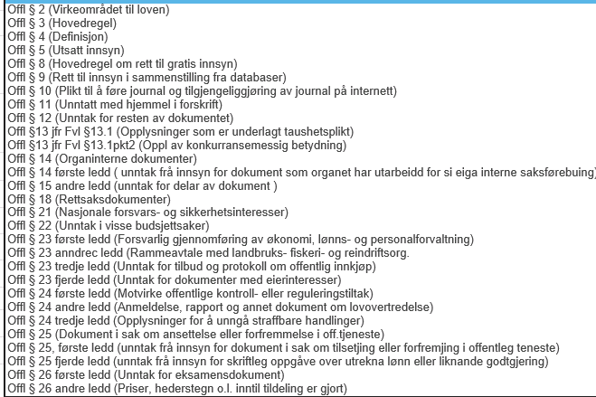

Fordelingsrettigheter
Nivå | None | XUser | XOrgUnit | OrgUnit | Parent | All
Globalt (gjelder for alle når ikke annet er spesifisert) |  |  | X
Rolle Saksbehandler (skal kunne fordele innen egen enhet) |  |  | X
Rolle Leder (skal kunne fordele innen egen avdeling) |  |  |  | X
Rolle Utvalgssekretær må fordele til alle pga. opprettelse av vedtaksdokumenter |  |  |  |  |  | X

Innhold i arbeidslisten ”Til fordeling’’
Nivå | XOrgUni (egen enhet) | OrgUnit | Parent
Globalt (gjelder for alle når ikke annet er spesifisert) | X
Per rolle (rolle må spesifiseres)
Per profil (profiler må spesifiseres)

Frist
Hva | Antall dager
Skal bjellen markere at forfallsdato nærmer seg?  - Hvis ja; hvor mange dager før? | 3

Lagring av e-post/ interne e-post
Hva | Ja/Nei
Skal det være mulig å lagre e-poster som interne notater med oppfølging (N-notat) | Ja
Skal det være mulig å lagre e-poster som interne notater uten oppfølging (X-notat) | Ja
Beskrivelsen endres til Internt notat/e-post med oppfølging og internt notat/e-post uten oppfølging.
E-post inn skal lagres som dokumentkategori - Dokument inn | ja
E-post ut skal lagres som dokumentkategori - Dokument ut | ja

Feltet arkivkode i veiviser for arkivsak – rolle SB, LD, MU
NoArchiveCodes | OptionalArchiveCodes | MandatoryArchiveCodes
 | X

Status på dokumenter ved ekspedering
Det ble i etterkant av WSene avholdt møter for gjennomgang av løsningsbeskrivelsen. I disse møtene er det blitt enighet om at vi avviker det som ble bestemt der i forhold til dette punktet for status på dokumenter ved ekspedering. Vi tester i pilot på status E for alle de interne dokumenttypene, og forbeholder oss retten til å endre dette til F senere. Hvis vi ønsker å bruke F ved produksjonsstart skal SI utarbeide et estimat for implementering av denne funksjonaliteten. Uninett vil så vurdere om de ønsker å iverksette endringen, og i så fall utarbeides det en endringsordre på oppgaven.

Hva | Status
Status ved ekspedering av utgående dokumenter | E
Status ved ekspedering av interne notater | E
Status ved ekspedering av Saksfremlegg | E
Status ved arkivering av innkommende dokumenter av SB, LD, MU  (I-dok og e-post) | S

Opprette arkivsaker
Hva | Rolle
Hvem skal kunne opprette nye arkivsaker | Alle

Opprette virksomheter og kontaktpersoner
Hva | Opprette | Redigere
Interne virksomheter/kontaktpersoner  Disse vil normalt komme fra Feide integrasjonen | Brukeradministrasjon, arkivar | Brukeradministrasjon, arkivar
Eksterne virksomheter | Arkivar | Arkivar
Eksterne kontaktpersoner | Alle | Alle
Privat personer | Alle | Alle

MU Agendamal
Navn på Agendamal | Behandlingstyper som inngår | Knyttes til Utvalg
Agendamal | - Saker til behandling  - Orienteringssaker | Gjøres av den enkelte institusjon

MU Medlemmer/roller
Roller for utvalgsmedlemmer
- Leder
- Nestleder
- Medlem
- Varamedlem
- Styreleder
- Møtesekretær
- Observatør

MU Relasjoner medlemmer og representanter
Benevnelse på kategori/relasjoner mellom utvalgsrepresentant og den de representerer
Representant | Representant for
Utvalgsmedlem = Utvalgsrepresentant | Organ som medlemmet representerer= Representant
Representant
( opprettes av kunden selv)
- Studentorganisasjon
- Ekstern
- Ansatte faglig
- Ansatte Tek/adm
- Midlertidig ansatte
- Tjenestemanns organisasjoner (ved navn som egne virksomheter)

Maler
Se løsningsbeskrivelse Maler

Dokumenttype/kategori for endelig vedtak
Se løsningsbeskrivelse Maler

Skrivebordsadministrasjon
Endelig oppsett av spesifikk skrivebord for Uninett ikke avklart. Skrivebordsadmininstrasjon ble gjennomgått på superbrukerkurs, og eks. på skrivebord oppsatt hos andre kunder er oversendt i arbeidsdokument Parametersetting Public 360° 4.1 Uninett.

Løsningsbeskrivelse maler

Generelle bemerkninger for malene
Malene ble demonstrert i workshop 7.juni 2013. Dette er maler laget i MS Word basert på norsk standard for brev, møtereferat og notat. Standardmalene for saksframlegg, møteinnkalling, møteprotokoll, saksprotokoll og melding om vedtak er laget etter beste praksis og erfaring hos Software Innovation. I workshopen ble det avtalt endringer i standardmalene for å tilpasse Uninetts pilotbrukere, som er spesifisert i dette dokumentet.
Malene som ble diskutert i workshopen var:
- Brevmal
- Referat mal
- Notat mal
- Saksframlegg
- Saksliste
- Møteprotokoll
- Saksprotokoll
- Vedtaksprotokoll
- Enkel saksfremstilling
- E-post
Den enkelte høyskole/universitet har ansvaret for endring av layout tilpasset sitt profilprogram. Software Innovation kan levere kurs og bistand ved endring av malene der det er ønskelig.

Språkvelger
Språkvelgeren skal kunne håndtere bokmål, nynorsk, engelsk (britisk) og samisk. Microsoft Word har ikke samisk ordbok, så bokmålsordboken vil bli valgt som standard når man velger samisk og skrur av autokorrektur. Hvis høyskole med samisk har en bedre løsning for dette, må det håndteres spesielt. SI leverer oversettelsesgrunnlag for bokmål, nynorsk og engelsk. Oversettelsesgrunnlaget er oversatt etter beste praksis, og forventes at den enkelte høyskole/universitet verifiserer og vedlikeholder dette.
Det er mulig at enkelte studiesteder vil ha flere språk. Dette vil det ikke bli tatt høyde for i piloten, men kan legges til ved senere tidspunkt.
Det ble informert om at alle Uninetts brukere må ha Microsoft Office 2007 eller nyere for at malene og språkvelgeren skal fungere. Dette er på grunn av bruk av innholdskontroller for å plassere data i malene.
Språkvelgeren dekker standardmalene for brev, notat, referat, saksframlegg og melding om vedtak.

Brevmal
Standard brevmal ser slik ut P360°: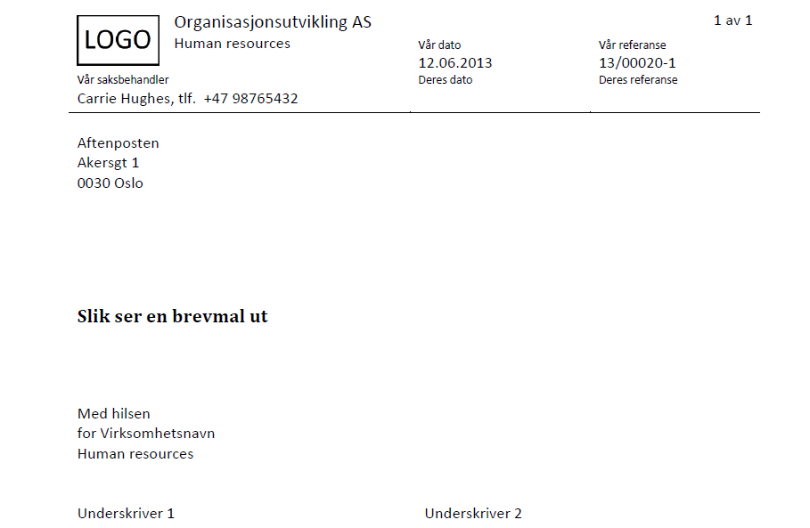
Med følgende bunntekst:
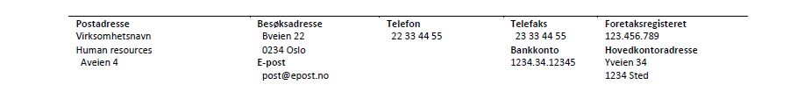
Følgende endringer vil bli gjort til piloten:
- Datoformat: dd.mm.yyyy.
- Vår ref.: Dokumentnr.
- Mottaker skal flettes inn fra P360°.
- Saksbehandler skal vises med: Navn, telefonnummer, e-post.
- Feltet for unntatt offentlighet skal ha ledeteksten: Unntatt offentlighet iht. <paragraf>.
- Tittel skal ikke synkroniseres fra 360° på grunn av skjerming på dokumentkortet. Thomas sjekker opp om det finnes ny funksjonalitet rundt dette i SP6.
- Som Underskriver 2 skal Saksbehandlers navn inn.
- Nytt felt for Stillingstittel skal legges til på både Underskriver 1 og 2.
- Feltet Kopi til: skal liste opp Kopimottakers virksomhetsnavn, privatpersons navn med komma i mellom.
- Mottakerfeltet skal ikke kunne oppdateres, men slettes.
- Vedleggliste; ønsker å liste opp dokumentnavn under hverandre slik:
Vedlegg: Dette er første vedlegg
Dette er andre vedlegg
- Ved brev til flere mottakere skal ikke mottakerlisten vises.

Notat mal
Standard notat mal ser slik ut P360°:
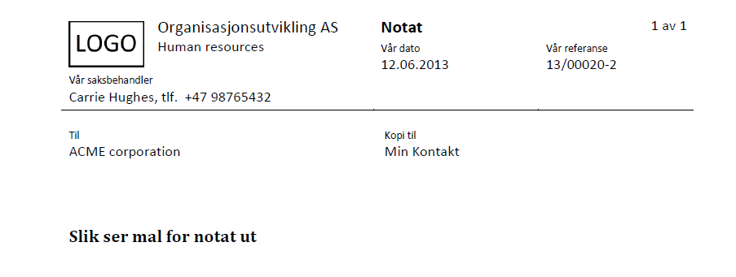
Følgende endring vil bli gjort til piloten:
- Kopimottakerliste vises som i brev.

Referat mal
Standard referat mal ser slik ut:
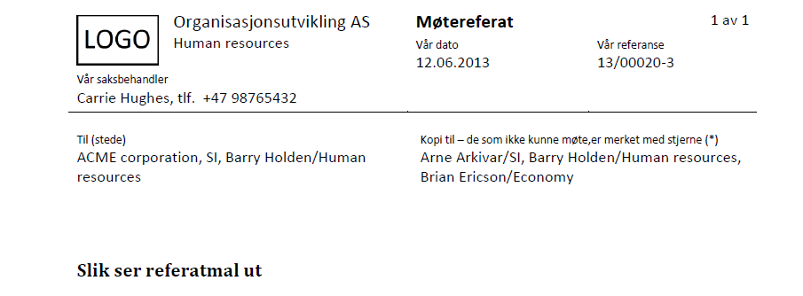
Følgende endring vil bli gjort til piloten:
- Mottakere listes opp under «Til(stede)».
- Kopimottakere vises som i brev.

Saksframlegg
Standard saksframlegg ser slik ut P360°:
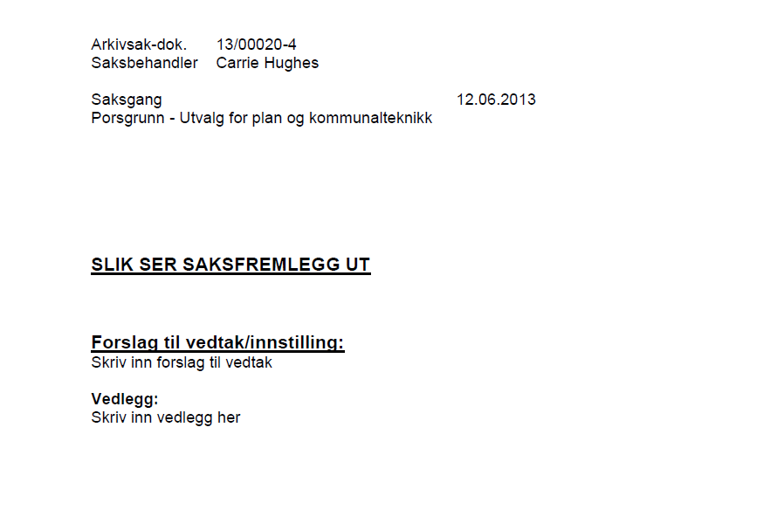
Følgende endring vil bli gjort til piloten:
- Arkivkode skal legges til.
- Legge til sammendrag over forslag til innstilling.

Møteinnkalling
Følgende punkter skal endres i standard P360° malen for møteinnkalling:
- Vise agendapunkter i sakskartet.
- Agendapunktene skal ikke vises mellom de forskjellige sakene.
- Knapper for å lagre flyttes til 360° båndet.

Møteprotokoll
Følgende punkter skal endres i standard P360° malen for møteprotokoll:
- Vise agendapunkter i sakskartet.
- Agendapunktene skal ikke vises mellom de forskjellige sakene.
- Knapper for å lagre flyttes til 360° båndet.
- Det utvikles en knapp for lagring av «Endelig vedtak», vedtak lagres som dokumentkategori Endelig vedtak (dokumenttype V med samme funksjonalitet som N-notat). Hvis møtesekretær har skrevet saksframlegget vil endelig vedtak lagres som dokumenkategori Vedtak (med dokumentype X-notat).
- Standardknapp for å lagre vedtak beholdes, og skal lagre det som dokumenkategori Vedtak (med dokumentype X-notat).

Saksprotokoll/vedtak/særutskrift
Følgende punkter skal endres i standard P360° malen for saksprotokoll:
- Vise agendapunkter i sakskartet.
- Agendapunktene skal ikke vises mellom de forskjellige sakene.
- Det benyttes to ulike dokumenttyper/kategorier for vedtaksdokument.
  - 1. Vedtak (innstillende vedtak) genereres som X-notat.
  - 2. Endelig vedtak – egen dokumentkategori med samme egenskaper som N-Notat. Når endelig vedtak genereres fremkommer det i saksbehandler arbeidsliste Ubesvarte. Dette er vedtaket som saksbehandler skal følge opp.

Melding om vedtak
Følgende er ønsket for melding om vedtak:
- Brevmal for utgående dokument som automatisk henter siste vedtak i saken.
- Ønsker å ha med all informasjonen om vedtaket (behandling, votering og vedtak), og ikke bare selve vedtaket.

Saksutskrift
Følgende er ønsket for saksutskrift:
- Saksutskrift er en sammenstilling av alle saksframlegg og alle vedtak.
- Saksutskrift skal lagres som X-notat.

Enkel saksfremstilling
- Uninett har ikke kommet med informasjon om hva som ønskes i denne malen. Denne malen tas ut av løsningsbeskrivelsen.

E-post
Krav fra Uninett:
- Dokumenttittel skal flettes inn i tittelfeltet for e-posten.
- Dokumentnummer og saksbehandler skal flettes inn i e-postmeldingen.
Dette er ikke støttet i 360°. Software Innovation må komme tilbake til hvordan dette kan implementeres.
Siden dette ikke er standard funksjonalitet i løsningen, er det i etterkant av WS fremkom at når en oppretter ny e-post fra en sak i p360 så skal saksnummer som et minimum flettes inn i tittelfeltet på e-posten. SI jobber med å utvikle nye funksjoner for e-postmal. Endelig beslutning om funksjonalitet er ikke fattet. Hvilken versjon ny funksjonalitet kan leveres på er avhengig av funksjonens egenskap.

